Protokoll - Wetterstation

Matthias Brückl, Klaus Bergbauer, Daniel Aistleitner
6. Mai 2026



Inhalt
Hardware 2
Hardware 2
Raspberry Pi Setup 2
Raspberry Pi Setup 2
Seriell mit dem Raspberry verbinden 2
Seriell mit dem Raspberry verbinden 2
WLAN-Konfiguration 3
WLAN-Konfiguration 3
Sensoren implementieren 4
Sensoren implementieren 4
DHT 22 4
Software 5
Ordnerstruktur am Raspberry 5
Web Server installieren 5
Autostart mit Deamon 5
Abbildungsverzeichnis 6
Abbildungsverzeichnis 6
Literaturverzeichnis 6
Literaturverzeichnis 6

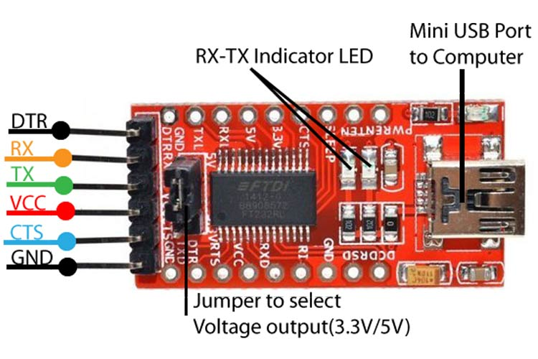
Hardware

Raspberry Pi Setup
- Raspberry Pi Zero 2W
- Micro USB Cabel
- Micro-SD mit min. 32GB Speicher
- PC/Laptop mit Micro-SD Kompatibilität
- Raspberry Pi Imager
Ablauf:
- Mit Raspberry Pi Imager, Raspberry OS Lite, auf Micro-SD laden
- SSH aktivieren
- WLAN aktivieren
- Raspberry Pi Zero 2W an Strom hängen, Micro-SD reinstecken
- Mit PC über Power Shell auf Raspberry verbinden
- Befehl: SSH ‘Username‘@‘Hostname‘

Seriell mit dem Raspberry verbinden
Um sich seriell an den Raspberry Pi zu verbinden, wird ein sogenannter TTL zu USB-Adapter benötigt. Hier wird der YP-05 FTDI FT232L verwendet.
Um den Raspberry Pi nicht kaputt zu machen, muss der Spannungsausgang auf 3,3 Volt gestellt werden.

Pin-Belegung
YP-05 Pin | Raspberry Pi Pin | Info
GND | GND(Pin 6) | Masse
RXD | TX(Pin 8) | Empfangen an Senden
TXD | RX(Pin 10) | Senden an Empfangen
Um die Konsole zu öffnen muss auf einem Linux System „sudo screen /dev/ttyUSB0 115200“ verwendet werden.

WLAN-Konfiguration
Zuerst muss man sich mit dem Raspberry Seriell verbinden (oder falls schon eingestellt auch per SSH), dann kann man die folgenden Befehle eingeben.

Verfügbare Netzwerke anzeigen:
nmcli dev wifi list
Netzwerk hinzufügen:
nmcli dev wifi connect "SSID_NAME" password "WLAN_PASSWORT"
Gespeicherte Netzwerke anzeigen:
nmcli connection show
Zu einem gespeicherten Netzwerk wechseln:
nmcli connection up "NAME_DER_VERBINDUNG"
Aktuelle Verbindung trennen:
nmcli connection down "NAME_DER_VERBINDUNG"
Zusätzlich können die Netzwerkeinstellungen auch mit „nmtui“ in einem User Interface aufgerufen werden.

Sensoren implementieren
Raspberry Pi Zero 2w Pins:
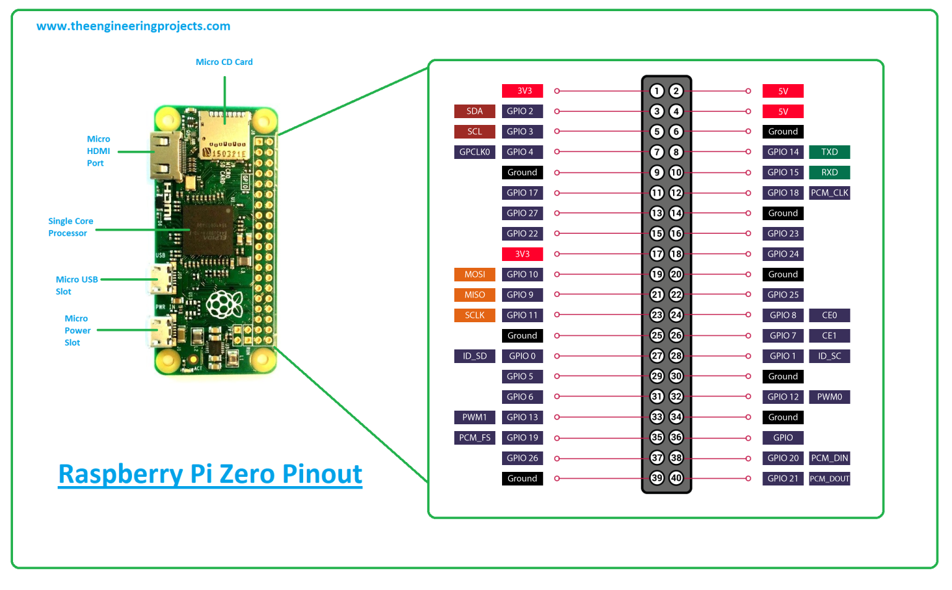
sudo apt update
sudo apt install -y libgpiod-dev
Als Erstes wird das System aktualisiert, damit alles auf neusten Stand ist. Danach wird mit „sudo apt install -y libgpiod-dev“ eine Bibliothek installiert um auf die GPIO-Pins zuzugreifen können.

DHT 22
DHT 22 an folgende Pins anschließen:
Pin-Belegung
DHT 22 Pin | Raspberry Pi Pin | Info
GND (-) | GND (Pin 9) | Masse
DATA (out) | GPIO4 (Pin 7) | Empfangen an Senden
VVC (+) | 3,3V (Pin 1) | Senden an Empfangen

pip3 install adafruit-circuitpython-dht
Der nächste Schritt ist die Installation der Adafruit Bibliothek für DHT Sensoren um das Auslesen des DHT 22 zu gewährleisten.

Software

Ordnerstruktur am Raspberry

Web Server installieren
Per SSH auf den Raspberry Pi Zero verbinden. Danach muss folgender Befehl ausgeführt werden
sudo apt-get install apache2
Danach ist der Web Server und „http://IP_RASPBERRY“ erreichbar.
Danach muss in der „000-default.conf“ Datei, die in „/etc/apache2/sites-enabled/“ liegt, der Standardpfad von „/var/www/html“ auf „/home/admin/Wetterstation/frontend/dist“ geändert werden.

Autostart mit Deamon
Als etrstes muss eine Service Datei erstellt werden.
sudo nano /etc/systemd/system/wetterstation.service
Folgende Zeilen werden in diese Datei geschrieben:
[Unit]
Description=Wetterstation
After=network.target
[Service]
Type=oneshot
ExecStart=/usr/bin/python3 /home/admin/Wetterstation/backend/main.py
WorkingDirectory=/home/admin/Wetterstation/backend
User=admin
RemainAfterExit=yes
[Install]
WantedBy=multi-user.target

[Unit] – Metadaten & Abhängigkeiten
Zeile | Erklärung
Description=Wetterstation | Name des Dienstes, erscheint bei systemctl status
After=network.target | Der Dienst startet erst, nachdem das Netzwerk verfügbar ist

[Service] – Ausführungsverhalten
Zeile | Erklärung
Type=oneshot | Systemd erwartet, dass der Prozess einmal durchläuft und sich beendet – kein Dauerbetrieb nötig
ExecStart=/usr/bin/python3 .../main.py | Der Befehl der beim Start ausgeführt wird – Python3 startet main.py
WorkingDirectory=.../backend | Setzt das Arbeitsverzeichnis, damit relative Pfade (z.B. zur Datenbank) korrekt aufgelöst werden
User=admin | Der Dienst läuft unter dem Benutzer admin, nicht als Root – erhöht die Sicherheit
RemainAfterExit=yes | Der Dienst gilt auch nach dem Ende als active (exited) – zeigt an, dass die Initialisierung erfolgreich war

[Install] – Systemintegration
Zeile | Erklärung
WantedBy=multi-user.target | Der Dienst wird beim normalen Systemstart des Raspberry Pi automatisch aktiviert

sudo systemctl daemon-reload
sudo systemctl start wetterstation.service
sudo systemctl enable wetterstation.service

Abbildungsverzeichnis

Literaturverzeichnis
Im aktuellen Dokument sind keine Quellen vorhanden.

